PRESENTATION DE LA BASE DE DONNEES :
- Construction du schéma conceptuel entité-association :

  - Liste des entités :
- Client
- Chambre
- Administration
- Réservation
- Activité

  - Liste des attributs :

- Client
ID Client Identifiant du client
Nom Nom du client
Prénom Prénom du client
CIN CIN du client
Tel Téléphone du client
Adresse Adresse postal du client
Email Email du client

- Chambre
ID Chambre Identifiant de la chambre
Num_chambre Numéro de la chambre
Etage Etage de la chambre
Type_de_chambre Type de la chambre ( Single,Double,Suite…)
Réservation Les informations concernant la réservation
Prix Prix de la chambre
Durée Durée de la réservation

- Réservation
ID Réservation Identifiant de la réservation
Date_arrivée Date d’arrivée lors de la réservation
Date_sortie Date de sortie lors de la réservation
Tel Téléphone du client
Email Email du client
CIN CIN du client

- Activité
ID Activité Identifiant de l’activité
Nom_activité Nom de l’activité
Temps Durée de l’activité
Image Image montrant l’activité

  - Associations entre entités :

Effectue | Client, réservation
Contenir | Activité, réservation
Réserver | Réservation, chambre

  - Caractéristiques des associations :

Association Effectue :
Sans attributs propre, dimension 2. Elle relie un client à sa réservation. Elle est de cardinalité 1.1 -> 1.N puisqu’un client donné peut faire plusieurs réservations.

Association Contenir :
Sans attributs propre, dimension 2. Elle relie Activité à la réservation effectuée par le client. Elle est de cardinalité 0,N car le client peut réserver sans ajouter une activité donnée à sa réservation ou peut faire une réservation contenant plusieurs activités.

Association Réserver :
Sans attributs propres, dimension 2. Elle relie la réservation à la chambre réservée par le client au préalable. Elle est de cardinalité 1,N puisque la réservation doit obligatoirement avoir une chambre donnée ou plus.

- Construction du modèle conceptuel de la base de données :
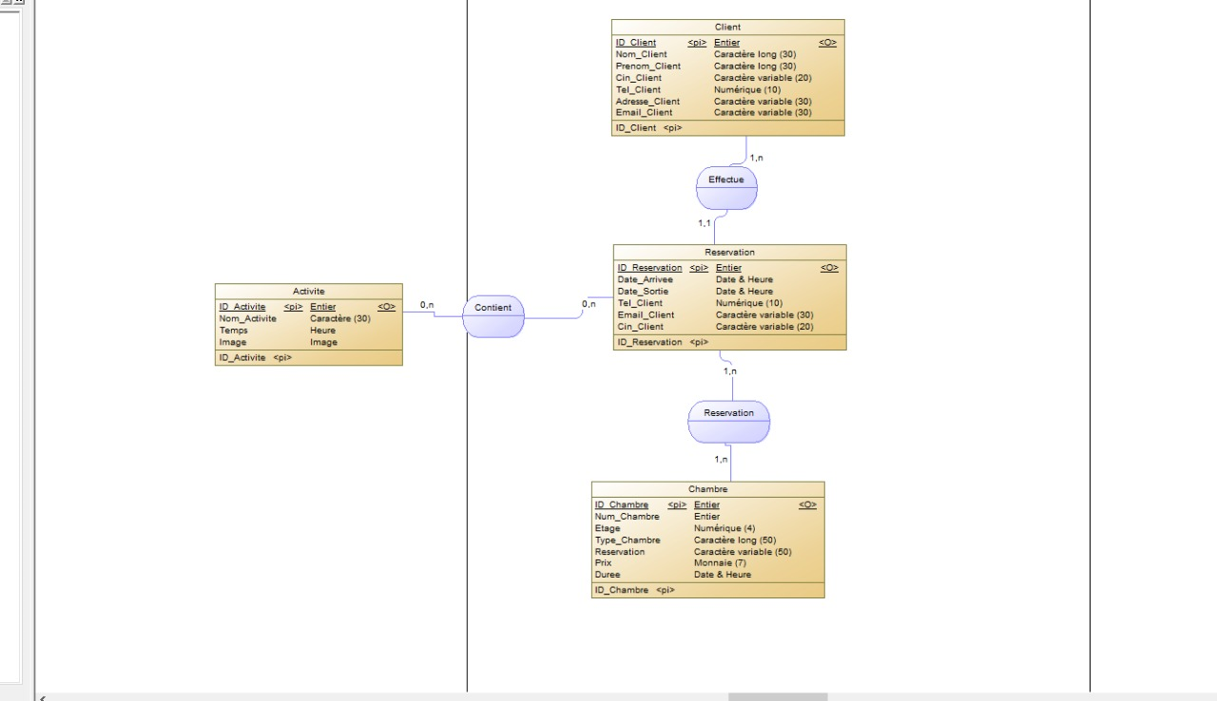
Figure 1 : Modèle conceptuel de la base de données de gestion d’hôtel

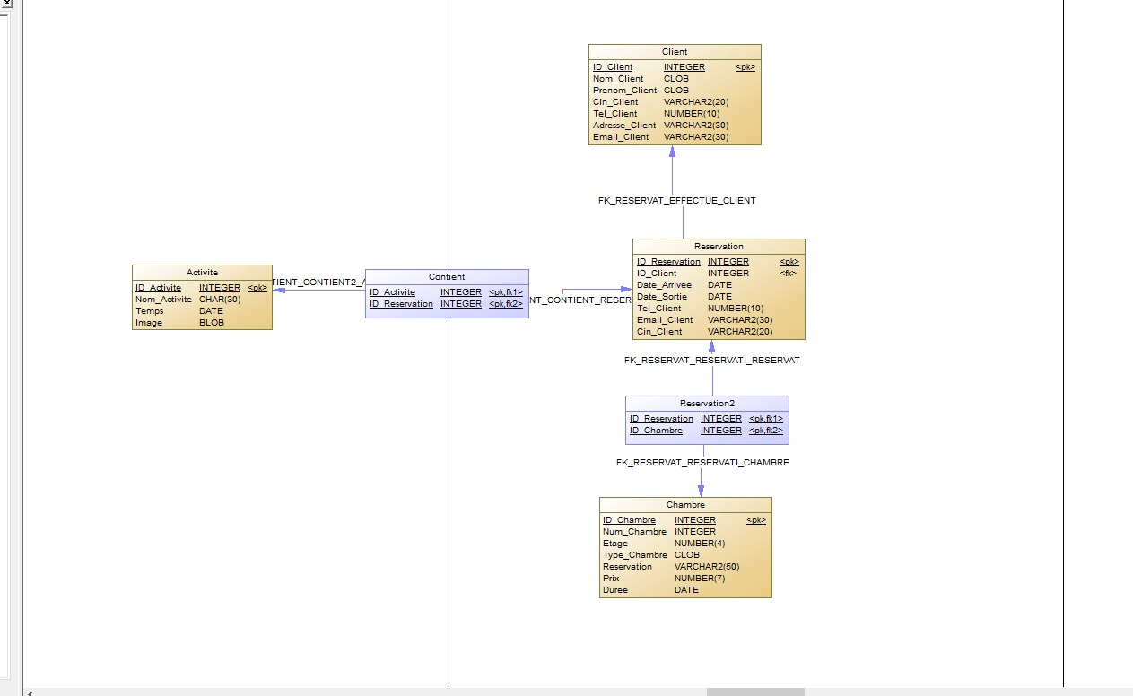
- Conception du modèle logique de la base de données :

Figure 2 : Modèle logique de la base de données de gestion d’hôtel

- Conclusion :
Cette phase nous a permis de comprendre le contexte du système de la base de données, identifier les principaux cas d’utilisation, ceci nous a facilité à la modélisation de notre base de données et ainsi pouvoir faire la gestion de la base de données sur Oracle.

